Con chi ha parlato di Anticoli Corrado il Corriere della sera?
di Luigi Scialanca
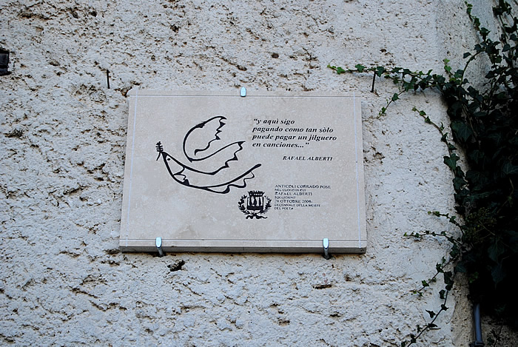
ScuolAnticoli chiede scusa alla memoria di Rafael Alberti a nome di tutti coloro che lo stimano e lo amano

La prima riga: “Si dice sempre il paese dei pittori e delle modelle. Ora di artisti ve ne sono davvero pochi.” Addirittura davvero? Non bastava (e avanzava) pochi?
L’ultima riga: “Pare infatti che il sommo avesse la pessima abitudine di lasciare in giro conti aperti, salatissimi e mai saldati”

Vorrei sapere con chi ha parlato, ad Anticoli Corrado, il giornalista Edoardo Sassi, prima di consegnare al più importante quotidiano italiano un articolo su Anticoli (Anticoli Corrado: tra artisti, modelle e conti mai saldati, di Edoardo Sassi, il Corriere della sera, domenica 24 agosto 2014) che per l’80% è la solita raccolta di aneddoti e banalità più o meno folcloristiche, per il 15% uno spot pubblicitario al Civico Museo d’Arte moderna e ― per il 5% in cui è “originale” e “attuale” ― due “perle” di una malevolenza più unica che rara contro due realtà, del passato del presente, di cui moltissimi Anticolani vanno giustamente fieri, ma che tutti dovrebbero tenere nel massimo conto.

Due doverose premesse. 1.: Non ce l’ho con Edoardo Sassi. Son sicuro che ha svolto scrupolose ricerche e si è documentato con grande impegno. Per questo mi domando: Con chi ha parlato? Chi, cioè, si è fatto un dovere di contrabbandargli le due “perle” che tra poco illustrerò?
2.: Amo il Civico Museo d’Arte moderna di Anticoli Corrado e ne sono orgoglioso come tutti gli Anticolani, d’origine o d’adozione che siano. Per questo mi domando: Chi si è servito del Civico Museo d’Arte moderna (con la complicità certo ignara del Corriere della sera) per un’operazione estremamente dubbia contro gli artisti di Anticoli e, quindi, contro Anticoli? Merita, un Museo come il nostro, di essere strumentalizzato a tali scopi?
Queste le premesse. Ma veniamo alle “perle”...

1. Chi ha detto al giornalista Edoardo Sassi che ora ad Anticoli gli artisti sono davvero pochi ha commesso una gravissima scorrettezza contro tutti gli artisti anticolani di oggi. Ma soprattutto contro i sette (voglio ricordare i loro nomi in ordine alfabetico, anche se so che gli Anticolani non hanno bisogno di sentirseli ricordare: Eclario Barone, Paula Caccavale, Luigi Caflisch, Patrizio Di Scullo, Valerio Falcone, Giancarlo Federico e Birgitt Shola Starp) che han dedicato ad Anticoli gran parte delle loro vite, della loro immensa umanità e della loro opera, e che in questi giorni (e almeno fino al 31 agosto) ancora una volta illustrano il paese che amano con la bellissima mostra collettiva (sottolineo la parola collettiva per indispettire, con essa, i tre-quattro individui che ad Anticoli si credono invece “unici”, “eccezionali” e “indispensabili”) Sette Percorsi in Bianco e Nero, nella bellissima chiesa della Trinità.
Chi ha detto al giornalista Edoardo Sassi che ora ad Anticoli gli artisti sono davvero pochi, e nemmeno una parola ha invece voluto spendere riguardo alla straordinaria esperienza degli artisti che ho appena citato, perché lo ha fatto? Forse la memoria (e la presenza a sé stesso e alla realtà che lo circonda) non gli funzionano più tanto bene? O forse l’ha fatto apposta, per sminuire e umiliare una ricerca e un percorso (anzi: sette percorsi) che gli danno molto fastidio perché, malgrado lui, stanno avendo un grande successo di pubblico e di critica? Sono domande alle quali sarei davvero felice di ottenere risposta. Insieme, però, alla domanda principale: chi è costui?

2. Chi ha detto al giornalista Edoardo Sassi che pare che Rafael Alberti avesse la pessima abitudine di lasciare in giro conti aperti, salatissimi e mai saldati? Perché costui ha voluto insozzare così non “solo” la memoria di un grande antifascista e grandissimo poeta, che ad Anticoli e alla Valle dell’Aniene ha donato versi immortali e pieni d’immenso affetto, ma anche tutti gli Anticolani che al “sommo” (come l’articolo lo definisce, ma con un’intenzione sarcastica che suscita sdegno) hanno dedicato una riconoscenza che sfida i decenni, oltre la targa che lo ricorda su una parete della casa in cui visse?
(Nota: quando domando chi non mi riferisco ― ripeto: non mi riferisco ― al “macellaio” a cui accenna l’articolo. Ritengo assai improbabile, infatti, che il giornalista abbia parlato con “macellai”. A meno che non si riferisca, con quel termine, a chi tratta Anticoli come carne da macello).

Concludo: chi ha parlato col giornalista Edoardo Sassi nei termini che ho esposto, a mio giudizio, ha voluto colpire, oltre i sette artisti citati e i tantissimi che li apprezzano, oltre la memoria di un grande antifascista e poeta come Rafael Alberti, soprattutto il passato e il presente più vivi, più appassionati, più creativi e più onesti di Anticoli Corrado.
Perché? Perché distruggere le radici storiche, culturali, artistiche e umane di questo paese, e i loro frutti odierni più preziosi, a costo di diffamarlo (servendosi di innocenti giornalisti e “macellai”, e strumentalizzando un prestigioso Museo) dinanzi all’Italia intera? Che senso ha?
La risposta è semplice quanto tragica: c’è chi vuole Anticoli per sempre umiliata, deprivata e sottomessa. Perché gli Anticolani non osino mai alzare la testa.
Del resto, individui di gran lunga più in alto non vorrebbero forse lo stesso per l’Italia e per l’Umanità?

(Domenica 24 agosto 2014. Luigi Scialanca, scuolanticoli@katamail.com)

